SMUSURA0
ScnReporteEstadoDeResultados
Versión <1.0>

Historia de Revisiones
Fecha | Iteración  (Façade, Filled, Focused, Refined) | Versión | Descripción | Autor | Duración
14/08/2008 |  | 1.0 | Generación del caso de uso. | Yesenia Gutiérrez

Tabla de Contenidos
1. Breve Descripción 4
2. Entidades Involucradas 4
3. Flujo de eventos 4
3.1 Flujo básico 4
4. Diagrama 6
5. Interface con el usuario 6

ScnReporteEstadoDeResultados

Breve Descripción
Permite visualizar en pantalla o impreso el estado financiero Estado de Resultados. Puede ser invocado desde la opción Reportes y Consultas en el menú principal del módulo de Contabilidad del SMUSURA0.

Entidades Involucradas

ENTIDAD | LEE | ESCRIBE | BORRA
ScnTransaccionContable | X
ScnTransaccionContableDetalle | X
ScnCatalogoContable | X
ScnFuenteFinanciamiento | X
ScnSaldoContable | X
SncPeriodoContable | X

Flujo de eventos

Flujo básico

El usuario selecciona la opción de imprimir Estado de Resultados.

El sistema presenta la pantalla de parámetros correspondiente a la opción en la cual se solicita los siguientes criterios de consulta:

Fuente de Financiamiento: Una o Todas las Fuentes de Financiamiento. Se presenta una lista de valores alimentada del catálogo de fuentes de fondos (ScnFuenteFinanciamiento). Dato obligatorio. Este dato servirá para filtrar las cuentas a presentar. En el listado se debe presentar el código del fondo y nombre, ordenando por código ascendentemente. Se incluye en el listado la opción “Todas”.

Fecha de Inicio: Fecha a partir de la cual se desea generar el estado financiero.

Fecha de Corte: Fecha de corte para la cual se desea generar el estado financiero.

Elaborado Por: Nombre de empleado del programa que deberá ser presentado en el estado financiero como la persona responsable de la elaboración del mismo (vwStbEmpleado. sNombre). Se sugiere como firma de elaboración el empleado con el cargo contador general indicado en parámetros contables (StbValorParametro: 35).

Revisado Por: Nombre de empleado del programa que deberá ser presentado en el estado financiero como la persona responsable de la revisión del mismo (vwStbEmpleado.sNombre). Se sugiere como firma de revisión el empleado con el cargo responsable de gestión de recursos indicado en parámetros contables (StbValorParametro: 28).

Autorizado Por: Nombre de empleado del programa que deberá ser presentado en el estado financiero como la persona responsable de la autorización del mismo (vwStbEmpleado.sNombre). Se sugiere como firma de revisión el empleado con el cargo responsable de director del Programa indicado en parámetros contables (StbValorParametro: 11).

Indicador de Moneda: Se presenta la posibilidad de elegir entre las monedas Córdoba o Dólar para la posterior impresión del estado financiero.

Indicador de Consolidación: Se presenta la posibilidad de elegir un estado financiero consolidado que unifica las diferentes fuentes de fondos. Para la generación de este será preciso indicar la opción TODAS las fuentes.

Tipo de Fondo: En caso de selección del estado financiero consolidado se deberá indicar los tipos de fondos a consolidar siendo estos: Fondos Presupuestarios, Fondos Externos o TODOS los fondos.

El usuario selecciona los parámetros específicos de filtro y selecciona Imprimir.

El sistema presenta el reporte correspondiente mostrando los siguientes datos en el encabezado por página.

Código Cuenta: Muestra número de la cuenta contable de resultados (ingresos y egresos) a través del campo (ScnCatalogoContable. sCodigoCuenta).

Nombre Cuenta: Muestra nombre de la cuenta contable de resultados (ingresos y egresos) a través del campo (ScnCatalogoContable.sNombreCuenta).

Saldo Anterior: Muestra saldo en fecha inicial para la cuenta contable de acuerdo con la naturaleza de la misma (ScnSaldoContable.nSaldoInicialPeriodoC +/- ScnTransaccionContableDetalle.nMontoC (Deudor) -/+ ScnTransaccionContableDetalle.nMontoC (Acreedor).

Movimiento del Mes: Muestra sumatoria de la diferencia de movimientos deudores y acreedores durante el mes de acuerdo con la naturaleza de la cuenta. Sumatoria del campo (ScnTransaccionContableDetalle.nMontoC o ScnTransaccionContableDetalle.nMontoD para débitos +/- Sumatoria del campo (ScnTransaccionContableDetalle.nMontoC o ScnTransaccionContableDetalle.nMontoD para créditos de acuerdo con la moneda de corte del informe previamente seleccionada por el usuario).

Saldo Actual: Muestra de acuerdo con la naturaleza de la cuenta (deudora o acreedora) el saldo final de la misma (Saldo Anterior +/- Movimiento del Mes).

Diagrama

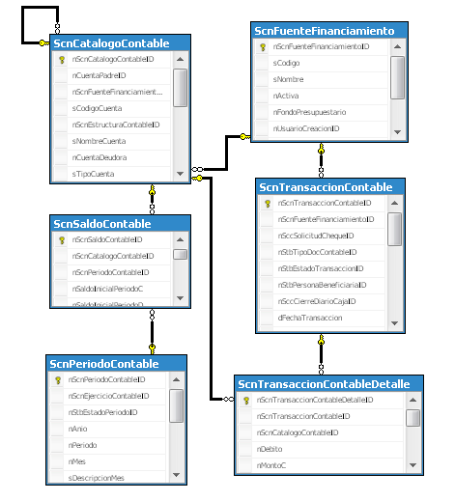

Interface con el usuario

Este caso de uso requiere de pantalla de solicitud de los parámetros previamente indicados, una vez suministrado los mismos basta con un clic sobre el botón Aceptar en la pantalla de Estado de Resultados del módulo de Contabilidad del SMUSURA0 dentro de la opción Reportes y Consultas.

